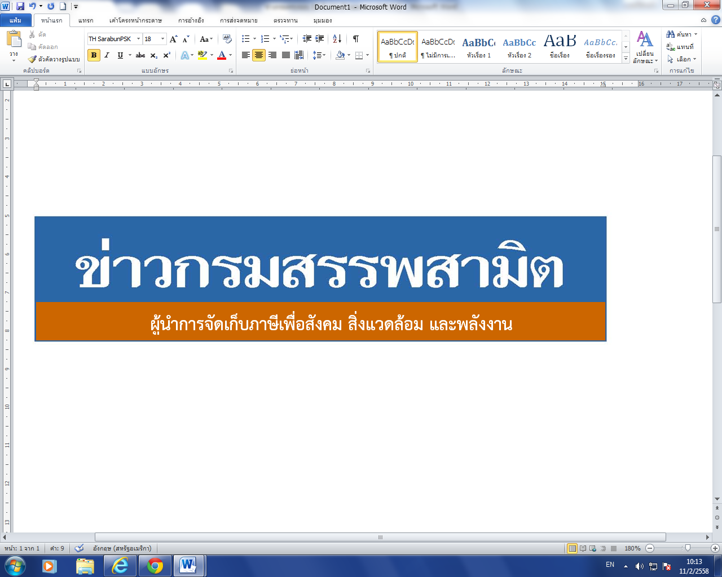8 เมษายน 2563

ฉบับที่ 19/2563

# สรรพสามิตให้สิทธิทางภาษีสุราสามทับสำหรับใช้ในการผลิต

# ผลิตภัณฑ์ทำความสะอาดและฆ่าเชื้อโรค

# พร้อมแถลงผลการปราบปรามแอลกอฮอล์ผิดกฎหมาย

**กรมสรรพสามิตส่งเสริมและสนับสนุนการใช้แอลกอฮอล์หรือสุราสามทับนำไปผลิตเป็นผลิตภัณฑ์ทำความสะอาดและฆ่าเชื้อโรค โดยการให้สิทธิทางภาษีในอัตราภาษีศูนย์ของสุราสามทับ (แอลกอฮอล์) พร้อมทั้ง ดำเนินมาตรการเชิงรุกในการป้องกันและปราบปรามสุราสามทับหรือแอลกอฮอล์ที่นำไปผลิตเป็นผลิตภัณฑ์ทำความสะอาดมือ โดยไม่ได้เป็นผู้ได้รับอนุญาตจากกรมสรรพสามิต**

**นายพชร อนันตศิลป์ อธิบดีกรมสรรพสามิต** เปิดเผยว่าตามที่รัฐบาลและกระทรวงการคลังได้มีแนวนโยบายให้กรมสรรพสามิต ส่งเสริมและสนับสนุนการใช้แอลกอฮอล์หรือสุราสามทับไปผลิตเป็นผลิตภัณฑ์ทำความสะอาด โดยการให้สิทธิประโยชน์ทางภาษีในอัตราภาษีศูนย์ของสุราสามทับ (แอลกอฮอล์) เพื่อเป็นการลดต้นทุนทางภาษี และส่งเสริมให้มีปริมาณผลิตภัณฑ์ ทำความสะอาดเพียงพอต่อความต้องการของประชาชน เสริมสร้างความปลอดภัยจากการติดเชื้อไวรัส โคโรนา หรือโควิด 19 จึงได้มีประกาศกรมสรรพสามิต เรื่อง หลักเกณฑ์ วิธีการ และเงื่อนไขการขอใช้สิทธิเสียภาษีในอัตราศูนย์สำหรับสุราสามทับที่นำไปทำการแปลงสภาพ เพื่อใช้ในการผลิตผลิตภัณฑ์ทำความสะอาดทั่วไปที่มีแอลกอฮอล์เป็นส่วนประกอบ โดยกำหนดให้ผู้ประสงค์จะใช้สุราสามทับแปลงสภาพเพื่อผลิตผลิตภัณฑ์ทำความสะอาดทั่วไปที่มีแอลกอฮอล์เป็นส่วนประกอบ ซึ่งได้ขึ้นทะเบียนหรือจดแจ้งหรือได้รับอนุญาตจากหน่วยงานที่เกี่ยวข้องแล้ว สามารถยื่นคำขออนุญาตใช้สุราสามทับแปลงสภาพ ต่อสรรพสามิตพื้นที่แห่งท้องที่ที่สถานที่จะผลิตตั้งอยู่ หรือจะยื่นคำขออนุญาตต่อสรรพสามิตพื้นที่ ที่โรงอุตสาหกรรมผลิตสุราสามทับหรือเอทานอลตั้งอยู่ก็ได้ และเมื่อผู้ผลิตสุราสามทับหรือผู้ผลิต เอทานอลได้ขอใช้สิทธิเสียภาษีในอัตราศูนย์เรียบร้อยแล้ว จึงจะมีสิทธินำสุราสามทับแปลงสภาพไปผลิต เป็นผลิตภัณฑ์ทำความสะอาดเพื่อบริจาคหรือเพื่อจำหน่าย ณ สถานที่ที่ได้รับอนุญาตได้ ทั้งนี้ จะต้องปฏิบัติตามหลักเกณฑ์ที่กรมสรรพสามิตกำหนด โดยผู้ได้รับอนุญาตให้ใช้สุราสามทับแปลงสภาพ ต้องซื้อหรือรับมอบสุราสามทับแปลงสภาพ จากผู้ประกอบอุตสาหกรรมตามประกาศกรมสรรพสามิตที่ขอซื้อไว้เท่านั้น ต้องไม่ขายหรือส่งมอบสุราสามทับแปลงสภาพให้แก่บุคคลอื่น และต้องผลิตผลิตภัณฑ์ทำความสะอาดที่มีแอลกอฮอล์เป็นส่วนประกอบเพื่อใช้หรือขายภายในประเทศเท่านั้น โดยไม่ส่งออกนอกราชอาณาจักร ซึ่งจากการดำเนินการดังกล่าว ส่งผลให้มีปริมาณแอลกอฮอล์เพื่อใช้ ในระบบ เมื่อรวมกับแอลกอฮอล์ที่ใช้ในการผลิตผลิตภัณฑ์ทำความสะอาดมือแล้ว จำนวนไม่น้อยกว่า 15 ล้านลิตร (6 มีนาคม – 6 เมษายน 2563)

อธิบดีกรมสรรพสามิตกล่าวต่อว่าได้มอบหมายให้จัดทำแผนเฉพาะกิจปราบปรามผู้กระทำผิดกฎหมายสรรพสามิตโดยระดมกำลังเจ้าหน้าที่ชุดเฉพาะกิจจากสำนักตรวจสอบ ป้องกันและปราบปราม และเจ้าหน้าที่สรรพสามิตพื้นที่ทั่วประเทศพร้อมสนธิกำลังกับหน่วยงานที่เกี่ยวข้องร่วมกันตรวจสอบและปราบปรามสุราสามทับหรือแอลกอฮอล์ที่ไม่ได้รับอนุญาตจากกรมสรรพสามิตเพื่อนำไปผลิตเป็นผลิตภัณฑ์ทำความสะอาดมือ สำหรับผลการตรวจค้นและจับกุม **ระหว่างวันที่ 30 มีนาคม – 7 เมษายน 2563 พบว่ามีการกระทำผิดในพื้นที่ 6 จังหวัด จำนวน 15 คดี คิดเป็นเงินค่าปรับ 4,571,449 บาท โดยมีของกลาง จำนวน 66,397 ลิตร**

อธิบดีกรมสรรพสามิตกล่าวทิ้งท้ายว่า กรมสรรพสามิตมีความห่วงใยและให้ความ สำคัญในความปลอดภัยต่อสุขภาพอนามัยของประชาชนเป็นอย่างยิ่ง ในสถานการณ์การแพร่ระบาดของโรค Covid-19 โดยขอความร่วมมือประชาชนร่วมเป็นส่วนหนึ่งในการป้องกันการแพร่ระบาดของโรค Covid-19 เพื่อให้สามารถก้าวผ่านภาวะวิกฤตนี้ไปได้ อย่างไรก็ตาม แอลกอฮอล์มีคุณลักษณะที่เป็นวัตถุไวไฟที่ควรต้องมีการจัดเก็บอย่างถูกต้อง โดยกรณีที่พบผู้กระทำผิดส่วนใหญ่จะจัดเก็บในบ้านพักที่สามารถพบเห็นได้โดยง่าย ดังนั้น เพื่อให้การผลิตแอลกอฮอล์เป็นผลิตภัณฑ์ทำความสะอาดที่มีมาตรฐานและมีความปลอดภัย หากประชาชนท่านใดทราบเบาะแสการกระทำความผิดเกี่ยวกับการจัดเก็บหรือการผลิตและจำหน่ายสุราสามทับหรือแอลกอฮอล์ที่ไม่ได้รับอนุญาตจากกรมสรรพสามิต สามารถแจ้งโดยตรงได้ที่กรมสรรพสามิต หรือสำนักงานสรรพสามิตพื้นที่ทุกแห่งทั่วประเทศ หรือ Call center 1713 ได้ตลอด 24 ชั่วโมง หรือที่ www.excise.go.th”

*******************************************

ฝ่ายประชาสัมพันธ์ สำนักงานเลขานุการกรม กรมสรรพสามิต โทร/โทรสาร 0 2241 4778